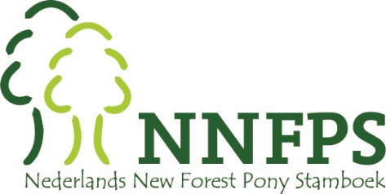
Inschrijfformulier jeugddag Regio Noord op 3 juni 2023

Naam Ruiter:………………………………………………………………………………………………………
Straat:…………………………………………………………………………………………………………………
Postcode+ Plaats:……………………………………………………………………………………………….
Email:…………………………………………………………………………………………………………………
Telefoon:……………………………………………………………………………………………………………
Naam Pony:………………………………………………………………………………………………………..
Stamboeknummer:…………………………………………………………………………………………….
Vader pony:………………………………………………………………………………………………………..

Geeft zich op voor:
O Crossclinic van Els Driehuyzen
Niveau combinatie:
BB B L M Z (omcirkel wat van toepassing is}
O Dressuurclinic van Bo Oudhof
Niveau combinatie:
B L1 L2 M1 M2 Z1 Z2 (omcirkel wat van toepassing is}
Kosten: Per clinic E 20,00 Het bedrag kunt u overmaken op rekeningnummer : NL 80 RABO 0359 2374 36 o.v.v. naam ruiter en naam pony.
Het inschrijfformulier kunt u mailen naar: nnfps.noord@gmail.com
De inschrijving is pas definitief als het volledig ingevulde formulier door ons ontvangen is en er betaald is!

